

数字媒体技术
实验报告

题 目 图像处理
学 院 计算机科学与技术
专 业 软件工程
学 号 1163710132 11XXXXXXXX 学 生 陈劲松 黎厚冰 任 课 教 师 刘绍辉

哈尔滨工业大学计算机科学与技术学院
2019.3

- 实验内容 或者文献情况介绍
设计一个具有翻译功能的图片浏览器
- 算法简介及其实现细节
程序结构图
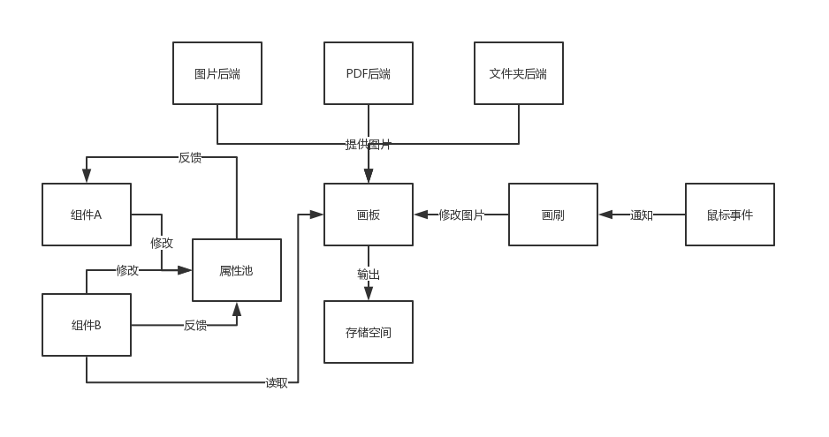
实验采用C++17编写, 用到Qt5及tesseract-ocr

- 实验设置及结果分析（包括实验数据集）

- 结论

- 参考文献
Qt5文档参考 https://doc.qt.io/

第三章 霍夫变换(Hough Transform) https://www.cnblogs.com/lancer2015/p/6852488.html

